Treffpunkt:Bündnis:Winterthur:2023

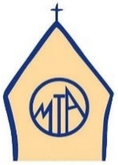
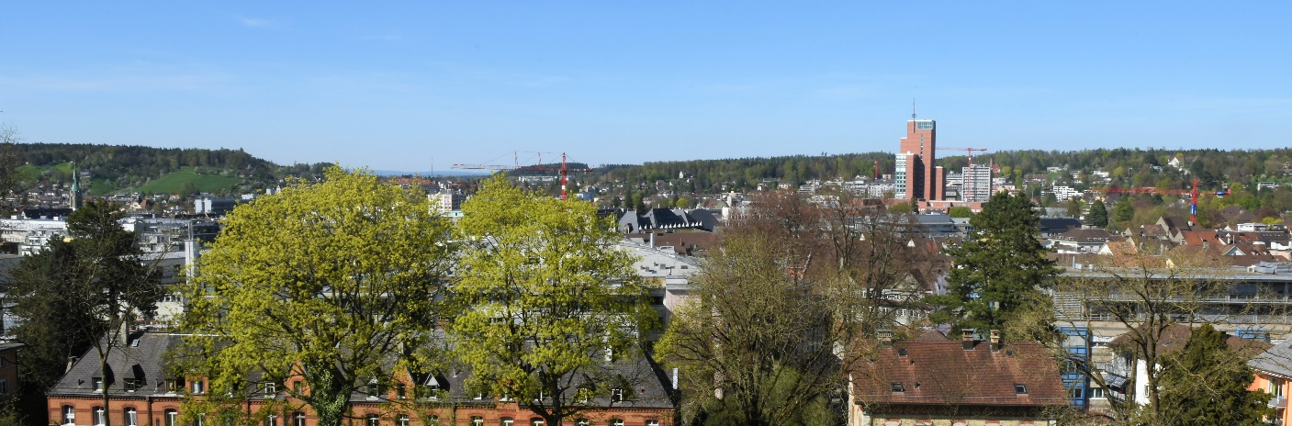

Herzliche Einladung dazu!

Wir treffen uns in der Krypta der Kirche St.Peter und Paul,

an der Tellstrasse 11a, 8400 Winterthur

Wann: jeweils um 19Uhr 2023

Mittwoch, 18. Januar

Dienstag, 18.April

Montag, 19. Juni

Montag, 18. September

Montag, 20. November

Wir singen und beten miteinander. Wir feiern und erneuern unseren Lebensweg im Bündnis mit der MTA. Anschliessend besteht die Möglichkeit miteinander etwas zu essen oder zu trinken. Eine Anmeldung ist nicht nötig.

Kontakte: Beatrice Infanger, Alberto Colotti

